УТВЕРЖДАЮ
Директор средней школы
при Посольстве РФ в АРЕ
____________О.В.Денисова

План проведения Недели Английского Языка
Дата | Мероприятие | Класс | Место проведения | Ответственные
29.10.2017  воскр. | Церемония открытия Недели Английского Языка  “English-Speaking Countries”  Выставка газет на английском языке.  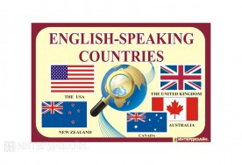  Викторина: “Outstanding People”  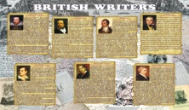 | 1-4 кл.,  5-11 кл.,  5-11 кл., | Актовый зал  5 урок  6 урок  2 этаж | .  Онищенко А.А.  Кудря Н.А.
30.10.2017  понед. | Викторина «Кто хочет стать миллионером?»  (‘Who wants to be a millionaire?’)  “It’s interesting to know”  Игра по станциям  “Step by Step” | 6-8 кл.,  5-11 кл., | Актовый зал  5 урок  каб.37  4 урок  2 этаж  7 урок | Ефремов А.Б.  Онищенко А.А.  Онищенко А.А.
31.10.2017  вторник | Конкурс презентаций  “What a wonderful world”  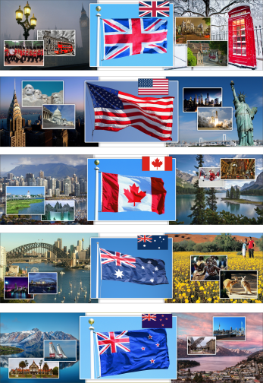  «Праздник сказок»  «Своя игра» | 6-11 кл.,  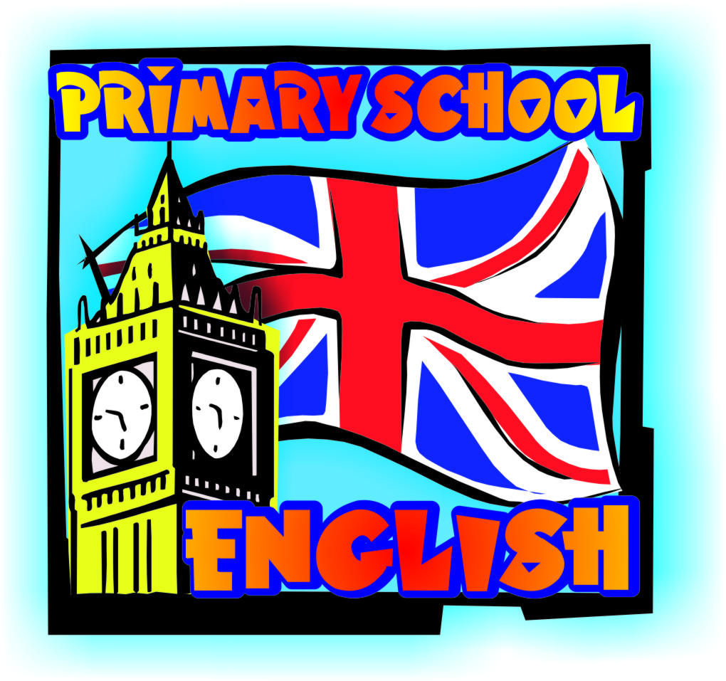  1-5 кл.  7 кл., | каб.36А  5 урок  Актовый зал  3 урок  каб.37  7 урок | Ефремов А.Б.  МО учителей английского языка.  Онищенко А.А.
01.11.2017  среда | Литературная гостиная  “In the World of English Literature”  Страноведческая викторина | 8-11кл.,  6 кл.,  7 кл., | Актовый зал  6 урок  каб.36А  3 урок  4 урок | Кудря Н.А.  Ефремов А.Б.
02.11.2017  Четверг | 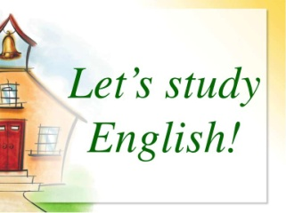Викторина «The more we study, the more we know”  Закрытие Недели Английского Языка “What a Wonderful World!”  Награждение победителей | 1-4кл.,  5-11 кл., | Актовый зал  6 урок  7 урок | Кудря Н.А.  Ефремов А.Б.  МО учителей английского языка.

